**Practical : 1**

**AIM :**

**Output :**

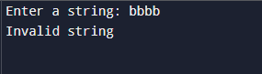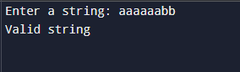

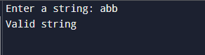

**Conclusion :**

**Practical : 2**

**AIM :**

**Output :**

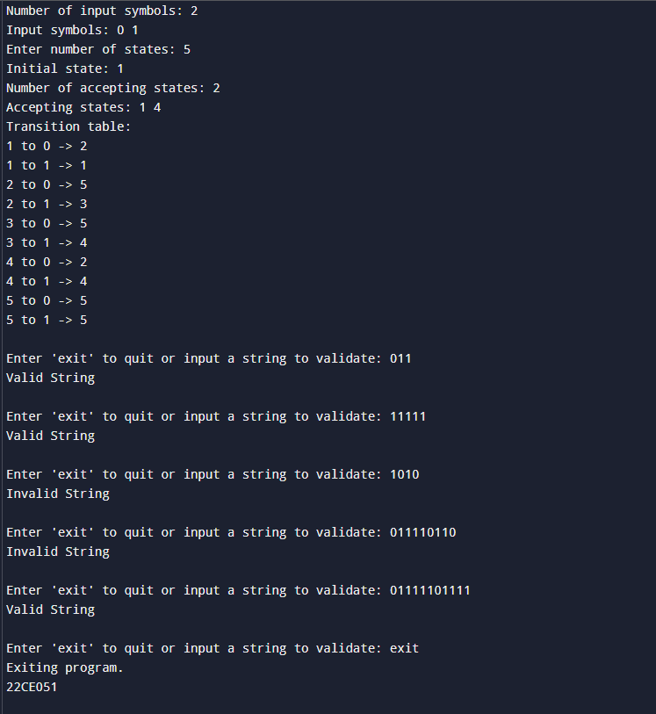

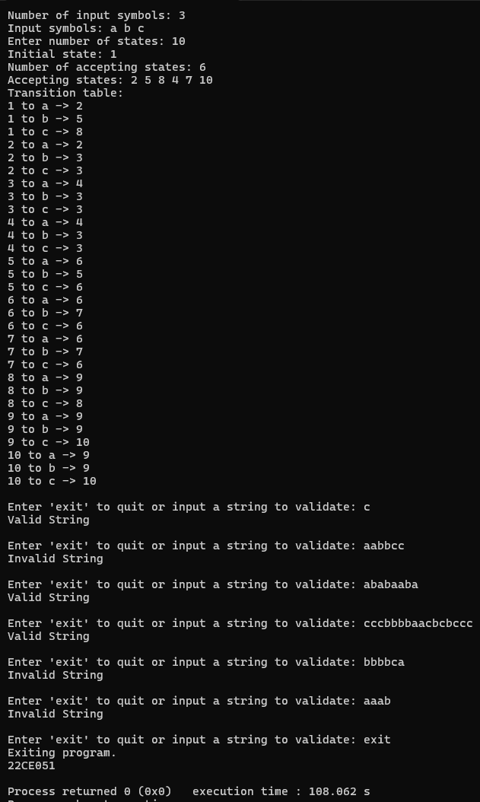

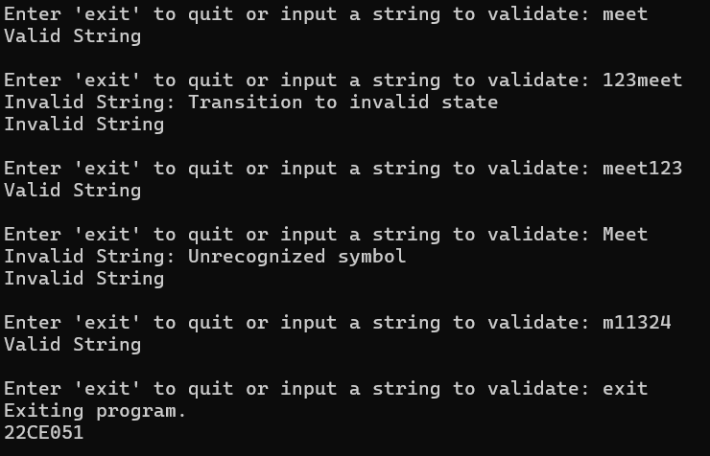

**Conclusion :**

**Practical : 3**

**AIM :**

**Output :**

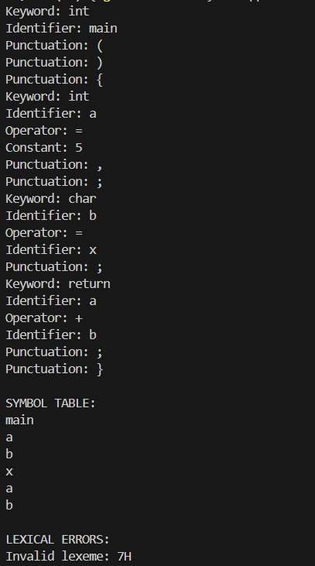

**Conclusion :**

**Practical : 4**

**AIM :**

**Objective-1:**

**Output :**

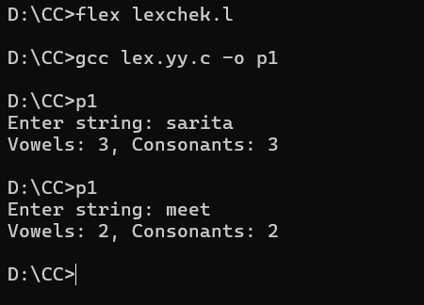

**Objective-2 :**

**Output :**

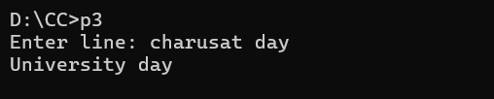

**Objective-3 :**

**Output :**

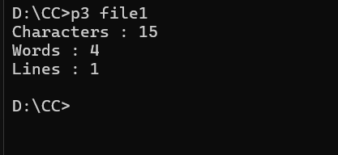

**Objective-4 :**

**Output :**

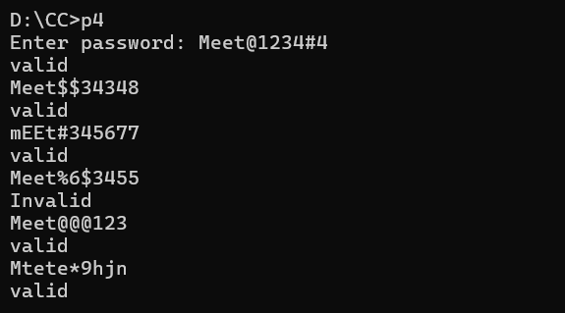

**Conclusion :**

**Practical : 5**

**AIM :**

**Output :**

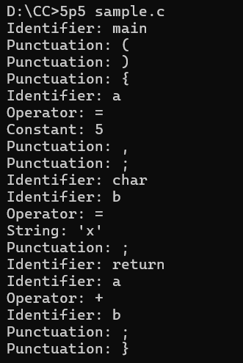

**Conclusion :**